# **I Maravillas del Caribe IV**

**MT-60827** - Web: <https://viaje.mt/silwq>

**10 días y 9 noches**

Desde $719 USD | BALCON + 678 IMP

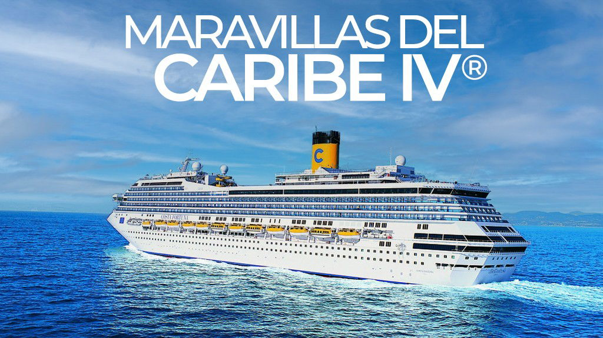

**Incluye vuelo con**

|  |
| --- |
|  |

#### **I SALIDAS**

|  |
| --- |
| **2025** |
| Marzo: 01 |

#### **I PAISES**

República Dominicana, Saint Martin, Dominica, Guadeloupe, Antigua, Islas Virgenes Britanicas.

#### **I CIUDADES**

La Romana, Philipsburg, Dominica, Pointe-à-Pitre, Isla Antigua, Tortola.

#### **I ITINERARIO**

**DÍA 01. AIFA ✈ SANTO DOMINGO**

Cita en el aeropuerto internacional Felipe Ángeles para abordar vuelo con destino a Santo Domingo. Llegada al aeropuerto internacional Las Americas, recepción y traslado al Hotel. Tarde libre. Alojamiento.

**DÍA 02. SANTO DOMINGO 🚢 LA ROMANA**

Desayuno. A la hora prevista traslado al puerto La Romana, embarque a la hora programada por la Naviera. Disfruta del entretenimiento en todas sus formas abordo.

**DÍA 03. ALTAMAR 🚢**

Disfruta del entretenimiento en todas sus formas, desde los espectáculos nocturnos hasta el relax en el Spa o en la piscina. ¿Y para los más pequeños? Hay un Aqua Park dedicado a ellos y un castillo de cuento en el que inventar las mayores aventuras. Además, hay musicales, casinos, salas de juegos y bares de copas para que disfrutes de tus vacaciones cada día como un protagonista más, como en una película.

**DÍA 04. PHILIPSBURG 🚢 ST. MAARTEN**

Los cruceros suelen hacer escala en el lado holandés de St. Maarten, conocido por su sol durante todo el año, su gran cantidad de centros comerciales y su animada vida nocturna. Los visitantes pueden viajar por el Caribe a bordo de un catamarán, kayak o moto acuática. Las salidas a la isla incluyen aventuras en vehículos todo terreno, recorridos culinarios y viajes de snorkel o buceo. Los recorridos a pie y en bicicleta exploran la capital histórica, Philipsburg, y los yates y veleros de lujo ofrecen excursiones privadas para una mayor relajación.

**DÍA 05. DOMINICA 🚢**

Dominica es un destino ideal para los amantes de la naturaleza, ya que este país es una pequeña isla montañosa del Caribe con espectaculares rutas de senderismo y de "trekking", cascadas, aguas termales y playas paradisíacas de origen volcánico.

**DÍA 06. POINTE A PITRE 🚢 GUADALUPE**

Las dos islas de Guadalupe son claramente diferentes; uno con un paisaje suave, el otro con un terreno montañoso y accidentado. La excursión en tierra más común es un recorrido por la isla con paradas en una fábrica de ron y para ir de compras a la ciudad. Muchas excursiones también incluyen una caminata hasta una cascada en el parque nacional. Algunos de los mejores restaurantes aquí funcionan en casas de chefs criollos. Asegúrese de probar la comida local, pero llame con anticipación para obtener direcciones y horarios.

**DÍA 07. ANTIGUA 🚢**

Los amantes de la historia querrán recorrer el Parque Nacional Nelson's Dockyard, donde uno de los grandes almirantes del siglo XVIII guardó su flota. Este sitio declarado Patrimonio de la Humanidad por la UNESCO ha estado en funcionamiento ininterrumpido desde 1745 y muestra un telescopio que alguna vez utilizó el propio Nelson. Otros visitantes pueden optar por descansar en una de las playas de arena blanca, practicar deportes acuáticos o dar un paseo a caballo por la costa. Camine hasta Shirley Heights, un mirador militar restaurado y una batería de armas, para disfrutar de una vista panorámica de los puertos, o realice un recorrido culinario para probar clásicos caribeños como ponche de ron, pollo Jerk y curry antillano. La isla atrae a una gran multitud de navegantes y es perfecta para practicar windsurf, esquí acuático, vela, snorkel y buceo.

**DÍA 08. TORTOLA 🚢 ISLAS VÍRGENES**

Tórtola es pequeña en tamaño, pero enorme en belleza natural. La isla está coronada por montañas audaces y bordeada de playas impresionantes. Los sitios principales aquí son Cane Garden Bay y el Parque Nacional Sage Mountain. Otras opciones incluyen snorkel, buceo y paseos en botes con fondo de cristal.

**DÍA 09. LA ROMANA 🚢 SANTO DOMINGO**

Desembarque a las 9:00hrs por la naviera. Traslado para tomar excursión de medio día “CITY TOUR” Regreso al hotel. Check in a las 15:00hrs. Alojamiento.

**DÍA 10. SANTO DOMINGO ✈ AIFA**

Desayuno. Check out.

A la hora indicada traslado al aeropuerto internacional Las Americas para tomar vuelo con destino al aeropuerto internacional Felipe Ángeles .

Este itinerario puede sufrir modificaciones por condiciones de carreteras, clima, otros aspectos no previsibles o disponibilidad al momento de reservar.

#### **I TARIFAS**

|  |  |  |  |  |  |
| --- | --- | --- | --- | --- | --- |
| **MARZO, 01. 2025** | | | | | |
| **BALCÓN** | | |  | **SUPLEMENTOS** | |
| **OCUPACIÓN** | **CRUCERO** | **IMPUESTOS** | **UP GRADE** | |
| **EXTERIOR** | **BALCÓN** |
| **TRIPLE** | $719.00 | $678.00 | $79.00 | $189.00 |

– Precios indicados por persona en USD–Tarifa informativa, sugerimos la confirmación de precios finales yno utilizar este documento como definitivo. En caso de no encontrar la fecha dentro del recuadro consultar con su ejecutivo disponibilidad.

#### **I HOTELES**

|  |  |  |  |
| --- | --- | --- | --- |
| **HOTELES PREVISTOS O SIMILARES** | | | |
| **HOTEL** | **CIUDAD** | **TIPO** | **PAÍS** |
| AC HOTELS PUNTA CANA BY MARRIOTT | PUNTA CANA | PRIMERA SUPERIOR | REPÚBLICA DOMINICANA |
| HODELPA NICOLAS DE OVANDO | SANTO DOMINGO | PRIMERA SUPERIOR | REPÚBLICA DOMINICANA |

**Precios vigentes hasta el 01/03/2025**

#### **I EL VIAJE INCLUYE**

● Boleto de avión en viaje redondo México – Santo Domingo – México en clase turista, con maleta documentada (20 kg).

● 01 noche de alojamiento pre en Santo Domingo.

● 07 noches de Crucero.

● 01 noche de alojamiento post en Santo Domingo.

● Traslados indicados

● Tour post crucero medio día: City tour Santo Domingo.

● Hospedaje en la categoría seleccionada de crucero

● Alimentos tipo buffet (desayuno, comida y cena) en restaurante general del crucero

● Acceso a las áreas públicas del barco (albercas, casino, canchas deportivas, tiendas, biblioteca, teatro, cine, disco y bares).

#### **I EL VIAJE NO INCLUYE**

● Gastos personales y extras en el hotel.

● Propinas

● Excursiones

● Paquete de bebidas.

● Gastos personales como llamadas, lavandería, internet, spa, etc.

● Ningún servicio no especificado como incluido o especificado como opcional.

● Impuestos portuarios: 179 USD por persona (Se pagan desde México)

● Impuestos aéreos por persona

**POLÍTICAS DE CONTRATACIÓN Y CANCELACIÓN**

<https://cdn.mtmedia25.com/contratos/contratoadhesion-astromundo-20241002.pdf>

**Precios indicados en USD, pagaderos en Moneda Nacional al tipo de cambio del día.**

**Los precios indicados en este sitio web, son de carácter informativo y deben ser confirmados para realizar su reservación ya que están sujetos a modificaciones sin previo aviso.**

#### **VISA**

**REPÚBLICA DOMINICANA**

**REQUISITOS PARA INGRESAR A REPÚBLICA DOMINICANA**

1. La mayoría de los visitantes procedentes desde México, independientemente de su estado de vacunación, pueden entrar a República Dominicana.
2. Pasajeros deben completar el Formulario de Localización de Pasajeros al menos 72 horas antes de la salida del vuelo en https://eticket.migracion.gob.do/. Esto generará un código QR que debe ser presentado a la llegada.